**Release Planning**

**เป้าหมายของการรีลีส (Goal)**

สำหรับเป้าหมายของระบบการนัดหมายแพทย์ คือ ระบบที่มีความสะดวกและถูกต้องแม่นยำในการใส่ข้อมูลการนัดหมายที่ถูกต้องและชัด ทำให้เราสามารถจัดลำดับความสำคัญในกรทำงานและวางแผนตารางการทำงานของแพทย์ได้ในลำดับต่อๆไป การที่มีระบบที่สำเร็จออกมาแล้วจะช่วยเพิ่มความสะดวกสบายในการกรอกข้อมูลเพิ่มขึ้นไปจากการกรอกใส่กระดาษที่ต้องเขียนเองหลายๆแผ่น

**Product Backlog ที่จัดความสำคัญแล้ว**

**Sprint#1**

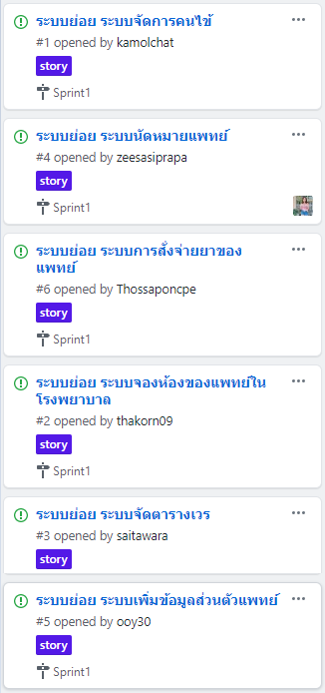

**ระบุความเสี่ยง (Risk)**

* ฝึกซ้อมการพิมพ์ใช้คำสั่ง git บ่อยๆเพื่อไม่ให้พิมพ์ผิดพลาดเวลาใช้งานคำสั่งต่างๆ
* การใช้คำสั่ง git แล้วมีให้ระบุตัวตน ควรที่จะต้องระบุตัวตนทุกครั้งในการใช้งานคำสั่ง
* รหัส key ที่ใช้ในการ clone git ควรเก็บรักษาเป็นอย่างดีเพื่อจะได้ไม่ต้อง gen key ขึ้นมาใหม่อีก
* ดูแลสุขภาพให้ดี ช่วงนี้อาการเปลี่ยนแปลงบ่อย จะได้ทำงานได้มีประสิทธิภาพ

**ระบุ Software Feature and Functions**

ระบบย่อย ระบบนัดหมายแพทย์ มี Feature คือ เป็นการเพิ่มข้อมูลการนัดหมายแพทย์ลงไปเก็บบันทึกไว้  
Functions คือ ระบบจะมีให้เลือกและเพิ่มข้อมูลที่เป็นข้อมูลที่บ่งบอกถึงการนัดหมาย โดยระบุ แผนก ชื่อแพทย์ วันที่ และ เวลา ชื่อผู้ป่วย โรค หรือ อาการที่เข้ารับการรักษา

**Sprint Planning #1**

**Sprint Backlog ของสปรินต์ #1**



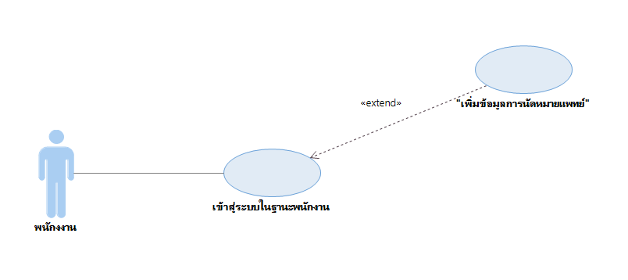**System Use Case**

**System Activity Diagram**

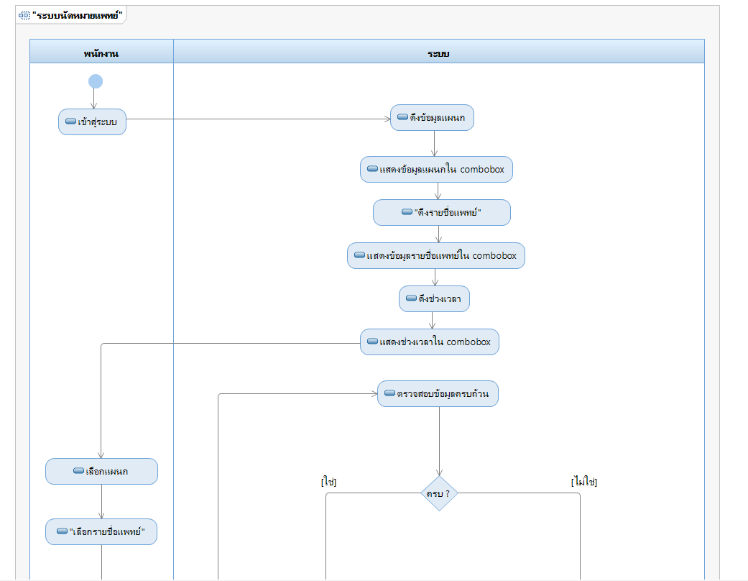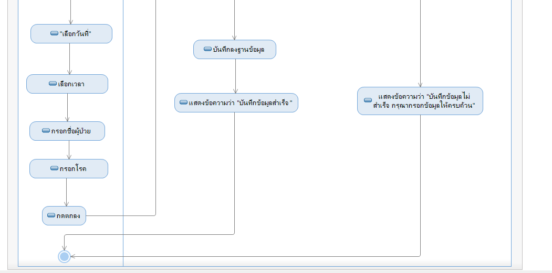

**การประมาณ (Estimation)**

**การประมาณ point แยกเป็นราย Use case**

1.คำนวณค่า TCF (Technical Complexity Factor)

|  |  |  |  |
| --- | --- | --- | --- |
| T1.ระบบต้องเป็นแบบกระจายหรือไม่ | น้ำหนัก = 2 | 0 – 5 ได้ 2 | รวมได้ 4 |
| T2.ระบบต้องมีสมรรณะตามกำหนดหรือไม่ | น้ำหนัก = 1.0 | 0 – 5 ได้ 2 | รวมได้ 2 |
| T3.ระบบต้องมีประสิทธิภาพเชิงการใช้งานหรือไม่ | น้ำหนัก = 1.0 | 0 – 5 ได้ 3 | รวมได้ 3 |
| T4.การประมวลผลภายในซับซ้อนหรือไม่ | น้ำหนัก = 1.0 | 0 – 5 ได้ 2 | รวมได้ 2 |
| T5.ต้นรหัสต้องสามารถใช้ซ้ำได้หรือไม่ | น้ำหนัก = 1.0 | 0 – 5 ได้ 4 | รวมได้ 4 |
| T6.การติดตั้งสามารถทำได้ง่ายหรือไม่ | น้ำหนัก = 0.5 | 0 – 5 ได้ 0 | รวมได้ 0 |
| T7.การใช้งานง่ายหรือไม่ | น้ำหนัก = 0.5 | 0 – 5 ได้ 3 | รวมได้ 1.5 |
| T8.สามารถย้ายการทำงานข้ามแพล็ตฟอร์มได้หรือไม่ | น้ำหนัก = 2 | 0 – 5 ได้ 3 | รวมได้ 6 |
| T9.ง่ายต่อการเปลี่ยนแปลงหรือไม่ | น้ำหนัก = 1.0 | 0 – 5 ได้ 2 | รวมได้ 2 |
| T10.อนุญาตให้ใช้พร้อมกันหลายผู้ใช้หรือไม่ | น้ำหนัก = 1.0 | 0 – 5 ได้ 3 | รวมได้ 3 |
| T11.มีฟีเจอร์ด้านความปลอดภัยเป็นพิเศษหรือไม่ | น้ำหนัก = 1.0 | 0 – 5 ได้ 1 | รวมได้ 1 |
| T12.อนุญาตให้บุคคลอื่นเข้าถึงได้หรือไม่ | น้ำหนัก = 1.0 | 0 – 5 ได้ 2 | รวมได้ 2 |
| T13.จำเป็นต้องมีการฝึกการใช้งานเป็นพิเศษหรือไม่ | น้ำหนัก = 1.0 | 0 – 5 ได้ 1 | รวมได้ 1 |

Total = 31.5

Total TCF = 0.6 + ( 31.5 / 100 ) = 0.915

2.คำนวณค่า ECF (Environmental Complexity Factor)

|  |  |  |  |
| --- | --- | --- | --- |
| E1.ทีมพัฒนาคุ้นเคยกับ UML หรือไม่ | น้ำหนัก = 1.5 | 0 – 5 ได้ 3 | รวมได้ 4.5 |
| E2.ทีมพัฒนาเป็นแบบ Part time หรือไม่ | น้ำหนัก = -1.0 | 0 – 5 ได้ 3 | รวมได้ 1.5 |
| E3.ทีมพัฒนามีความสามารถในการวิเคราะห์หรือไม่ | น้ำหนัก = 0.5 | 0 – 5 ได้ 3 | รวมได้ 3 |
| E4.ทีมมีประสบการณ์ทางโปรแกรมประยุกต์หรือไม่ | น้ำหนัก = 0.5 | 0 – 5 ได้ 4 | รวมได้ 2 |
| E5.ทีมมีประสบการณ์เชิงวัตถุหรือไม่ | น้ำหนัก = 1.0 | 0 – 5 ได้ 4 | รวมได้ 4 |
| E6.ทีมมีความกระตือรือร้นหรือไม่ | น้ำหนัก = 1.0 | 0 – 5 ได้ 4 | รวมได้ 8 |
| E7.ภาษาโปรแกรมที่ใช้ยากหรือไม่ | น้ำหนัก = -1.0 | 0 – 5 ได้ 4 | รวมได้ -4 |
| E8.ความต้องการเชิงซอฟต์แวร์แน่นอนหรือไม่ | น้ำหนัก = 2.0 | 0 – 5 ได้ 3 | รวมได้ -3 |

Total = 16

Total ECF = 1.4 – ( 16 x 0.03 ) = 0.92

**การประมาณราคา แยกเป็นราย Use Case**

UUCP = 3 + 10 = 13

TCF = 0.915

ECF = 0.92

UCP = 13 x 0.915 x 0.92 = 10.94

E = 10.94 x 20 = 218.8

ต้นทุน C = 218.8 x 125 = 27,350 บาท

ราคาขาย R = 27,350 x จำนวนเท่า

3 เท่า = 27,350 x 3 = 82,050 บาท

4 เท่า = 27,350 x 4 = 109,400 บาท

5 เท่า = 27,350 x 5 = 136,750 บาท

**การประมาณ point ทั้งโครงการ**

TCF = 0.6 + ( 33.5 / 100 ) = 0.935

ECF = 1.4 – [ ( 3 x 10.67 ) / 100 ] = 1.0799

**การประมาณราคา ทั้งโครงการ**

UUCP = 3 x 2 + ( 10 + 10 + 10 + 10 + 10 + 10 ) = 66

TCF = 0.935

ECF = 1.0799

UCP = 66 x 0.935 x 1.0799 = 66.64

E = 66.64 x 20 = 1,332.8

ต้นทุน C = 1,332.8 x 125 = 166,600 บาท

ต้นทุนของ 2 sprint = 166,600 x 2 = 333,200 บาท

1 Sprint ราคาขาย R = 166,600 x จำนวนเท่า

3 เท่า = 166,600 x 3 = 500,000 บาท

4 เท่า = 166,600 x 4 = 670,000 บาท

5 เท่า = 166,600 x 5 = 850,000 บาท

2 Sprint ราคาขาย R = 333,200 x จำนวนเท่า

3 เท่า = 333,200 x 3 = 1,000,000 บาท

4 เท่า = 333,200 x 4 = 1,340,000 บาท

5 เท่า = 333,200 x 5 = 1,700,000 บาท